**新闻点评**

请将新闻原文（扫描、截图或另存为PDF）与下方的点评合并提交。请使用此页的背面（下一页）画图。

新闻标题：3月27日，金融机构存款准备金率降低0.25个百分点——降准落地，为经济恢复再添助力

新闻来源与日期：人民日报海外版，2023年03月28日 第 03 版

涉及专题（章/讲）：7-8讲中的准备金、10讲中的总供给与总需求、11讲中的货币政策

这篇新闻是关于什么的？请简要且通俗地概括涉及的主要问题（避免过多的专业术语）。

这篇新闻是关于中国央行降低金融机构存款准备金率的报道。

降准是降低法定存款准备金率的简称。央行可以通过调整法定存款准备金率来影响金融机构的信贷扩张能力（货币乘数），从而间接调控货币供应量。

此次降准意味着市场上的流动性将更加充裕，释放了数千亿元的流动资金。降准将对经济实现质的提升和量的增长产生积极影响，为经济恢复提供助力。此举还有助于改善银行间资金面的紧张局势，并提振股市和债市的利好预期。今年的货币政策将继续为经济提供支持，保持货币信贷总量适度、节奏平稳，并更好地发挥货币政策工具的作用，推动经济高质量发展。

这篇新闻的经济学道理是什么？这门课近期讨论的专题如何能够解释这篇新闻的主题？请适当地结合图像模型加以说明（回答加画图不要超过下一页）。

这篇新闻涉及的经济学道理主要是关于法定准备金、货币供给和总需求的影响。

1. 央行降低准备金率，商业银行资金流动性增加，可以拿出更多资金用来放贷或投资，这使得货币市场上的货币供给增加。
2. 货币供给增加，货币供给曲线右移，在短期存在价格粘性，物价不变、通货膨胀不变，实际利率暂时下降。
3. 降低利率就是降低资金成本，这有助于促进经济中各行业的信贷支持，鼓励投资和消费，从而提振总需求，产生正需求冲击。正需求冲击导致总需求曲线右移，短期均衡的物价与总产出水平均上升，产生通货膨胀缺口，失业率小于自然失业率。
4. 经过一段时间SRAS上移，总产出回到潜在产出水平，失业率回到自然失业率水平。

综上，通过降低存款准备金率，央行旨在增加市场上的流动性，提振经济增长，并通过增加总需求来促进经济的稳定发展。货币供需和总共需是解释这篇新闻主题的重要经济学原理。

货币供需：

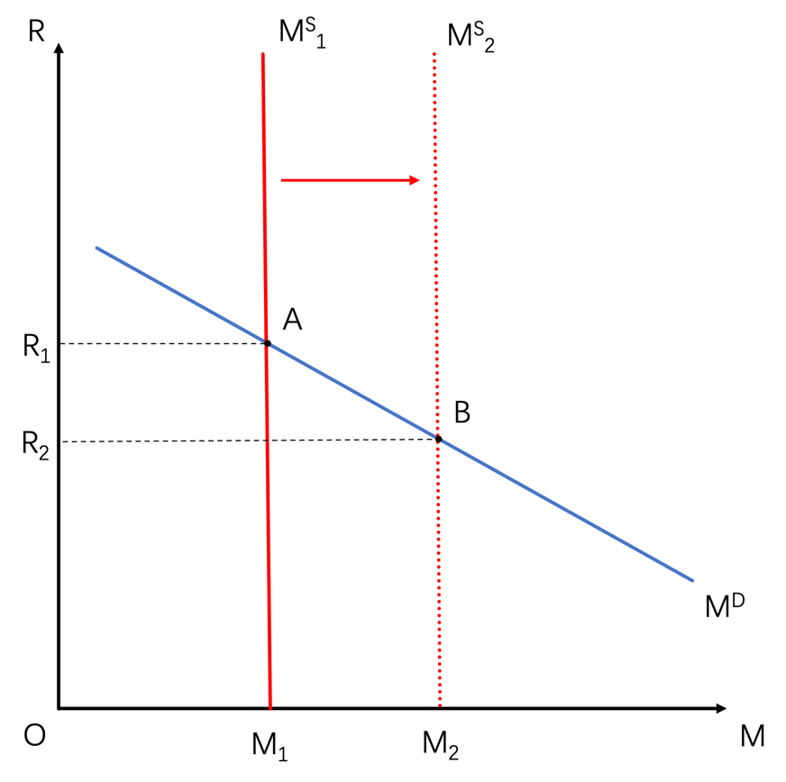

总供需：

